Biblioteka szkolna w imieniu organizatorów serdecznie zaprasza na
KAKAUSZALE FEST LITERACKI ON-LINE

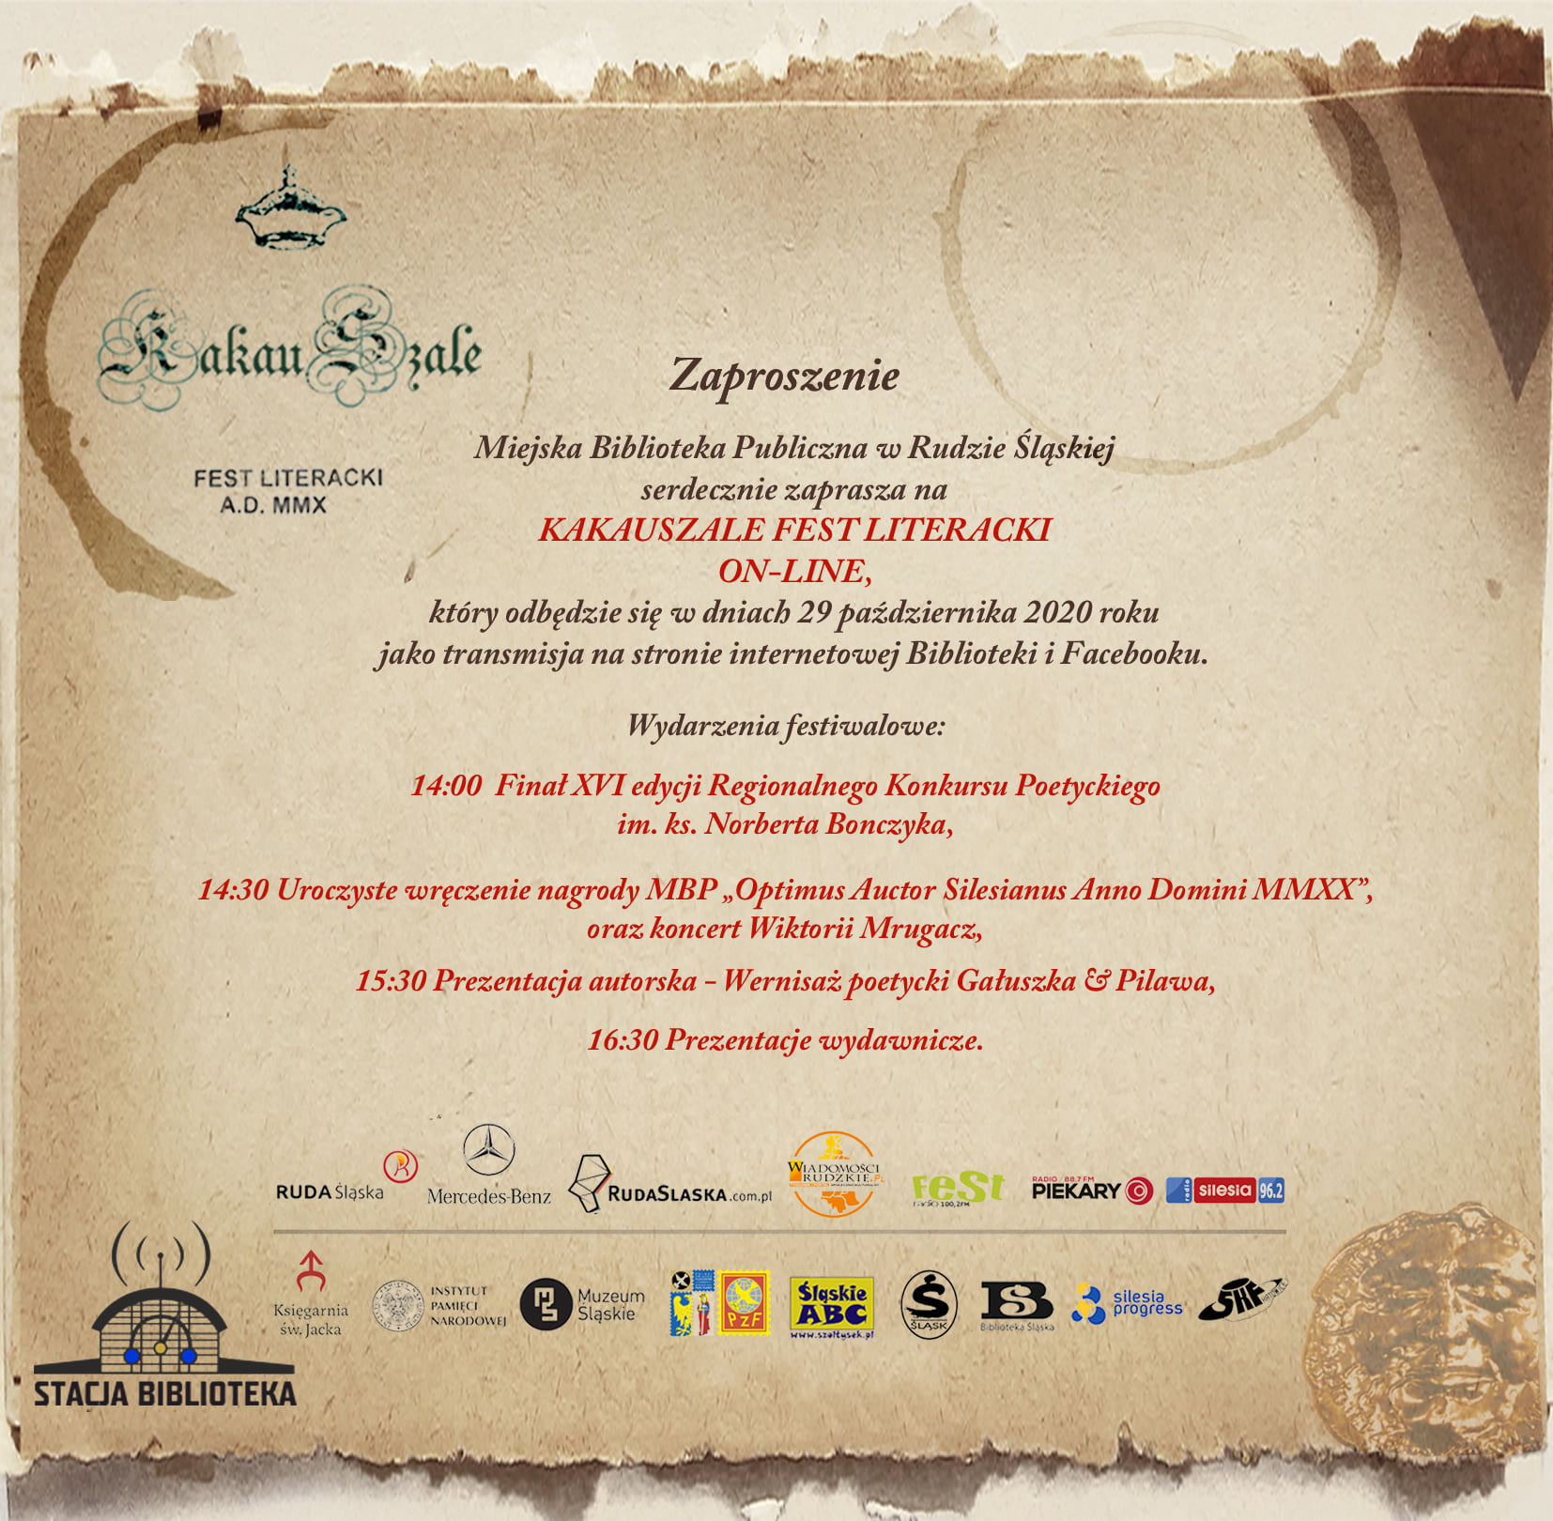
Do wydarzenia można przystąpić klikając w link :http://biblioteka.r-sl.pl/biblioteka/

